Laporan Code Labirin

1. Penjelasan Code

import tkinter as tk

window = tk.Tk()

window.title('Labirin')

cnv = tk.Canvas(window, height=1000, width=1000)

cnv.pack()

pertama-tama kita tentukan terlebih dahulu module apa aja yang di gunakan, disini saya menggunakan module Tkinter untuk membuta tampilan GUI nya, dalam code diatas kami juga menentukan ukuran layarnya dan memberikan title pada tampilan GUI nya dengan height=1000 dan width=1000

1. 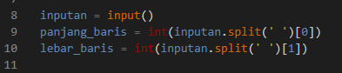 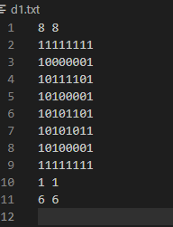

Selanjutnya code pada line 8-10 merupakan variabel inputan untuk menentukan jumlah colom unuk ke ke samping 8 dan ke bawah 8 , karena data nyamasih bernilai string setelah itu di pisah stringnya dan di casting menjadi integer, setelah itu di ambil dan di masukka kedalam variabel

1. 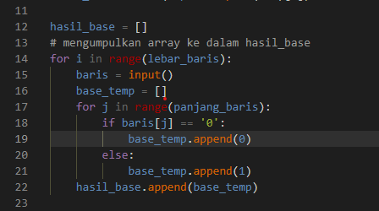 

Setelan menetukan inputannya,, kita gunakan perulangan for dengan range lebar barisnya dan setelah itu kita buat variable inputan yang nantinya itu sebagai variable pengiput yang mengambil data-data dari tasecase nya sesuai jumlah data yang berada di tasecase, lalu kita buat array penampung multi dimensi.

1. 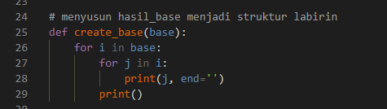

Setelah kita mengumpulkan data ke dalam array, kita susun data data yang sudah di dapat menjadi sebuah labirin dengan code di atas yang di simpan ke dalam fungsi.

1. 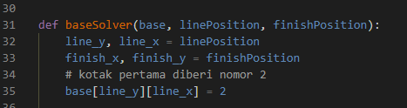

Setelah